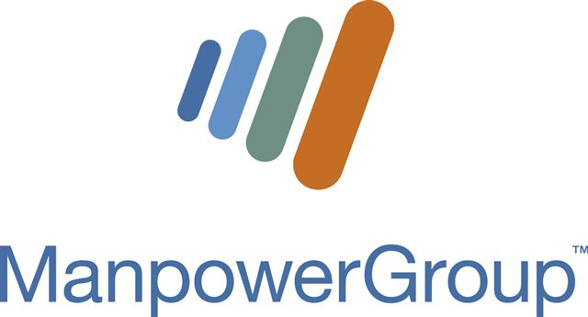

Stockholm den 18 april 2013

ManpowerGroup Sverige firar 60 år:

Från olaglig stenografservice till självklar näringslivsresurs
När Ulla Murman 1953 började hyra ut sekreterare i sitt nystartade företag Stockholms Stenografservice anade hon föga att företaget 60 år senare skulle vara Nordens ledande konsult- och bemanningskoncern. Ulla Murman lade grunden för den svenska bemanningsbranschen och hon kämpade i många år mot myndigheter som inte ville godkänna hennes bemanningskoncept. Till sin hjälp fick hon så småningom reklamkaraktären Nisse på Manpower som via en mängd legendariska filmer bidrog till att tydliggöra branschen.
Idén till sitt sekreterarföretag fick Ulla Murman efter att ha läst om två amerikanska advokater som hade svårt att rekrytera kvalificerade sekreterare till sin verksamhet. Advokaterna, som startat sitt bemanningsföretag redan 1949, döpte bolaget till Manpower. Ulla Murman drev sitt företag framgångsrikt under många år trots ett flertal strider med olika myndigheter, åtal och böter – uthyrning av personal var olagligt i Sverige ändra fram till 1993. Idag fungerar ManpowerGroup som tydlig komptensförsörjare till näringslivet och den offentliga verksamheten vilket gör att koncernen är en attraktiv arbetsgivare för duktiga individer.

- Vi har fortsatt på samma tydliga väg som Ulla Murman stakade ut för 60 år sedan: vi hjälper våra kunder att kapa toppar och dalar, med rekrytering och omställningar och även om få kan mäta sig med Ulla när det gäller nytänkande och kämpaglöd så har vi idag hittat en kombination av innovativa globala insikter och lokal kunskap som gör skillnad för våra kunder, säger Lars Forseth, VD för ManpowerGroup Sverige och ordförande i Bemanningsföretagen.
Den hyllade karaktären Nisse på Manpower pensionerades i samband med att verksamheten breddades från renodlad bemanning till ett betydligt bredare erbjudande.

- Kommunikationskonceptet kring Nisse på Manpower bidrog tveklöst till att synliggöra och bygga vår verksamhet inom traditionell bemanning, men nu när kunderna har andra förväntningar på oss fokuserar vi framåt och vi kan konstatera en efterfrågan på kvalificerade rekryterings- och konsulttjänster och bemanning på alla nivåer, inklusive toppchefer. Och Nisse visar återigen att han ligger i framkant genom att som pensionär fortsätta i arbetslivet men nu som reseledare för likasinnade på Gran Canaria, avslutar Lars Forseth med ett leende.

För mer information, kontakta:
Hans Makander, informationschef ManpowerGroup Sverige, tel. 070-377 45 43,
Hans.makander@manpowergroup.se

På http://www.manpowergroup.se/Pressrum1/#/ kan följande laddas ner: Bild på VD Lars Forseth.

Fakta om ManpowerGroup
ManpowerGroup™ är världsledande inom arbetsmarknadsrelaterade tjänster. Genom globala insikter och lokal expertkunskap skapar vi värde för våra kunder. Vi kallar det Innovatived Workforce Solutions. ManpowerGroup™ Sverige har 11 000 medarbetare på ett 70-tal kontor och verksamheten under ManpowerGroup är uppdelad på tre varumärken: Experis, Manpower och Right Management. Manpower.se är Sveriges största privata jobbsite med drygt 180.000 aktiva cv och tusentals lediga tjänster.

